1. Tổng quan
2. Mục đích

* Tạo ra 1 ứng dụng giúp việc quản lý kho trở nên dễ dàng hơn.
* Kiểm soát việc vận chuyển và lưu trữ hàng hóa một cách có hiệu quả nhất.
* Quản lý theo thời gian thực nắm bắt kịp thời số lượng hàng hóa và tự động hóa dữ liệu kho.
* Quản lý hàng hoá tồn đọng, phân bổ và điều phối hàng hoá, bổ sung, đóng gói vào chuỗi cung ứng đều có thể được tối ưu hóa để tiết kiệm thời gian, giảm chi phí - tăng lợi nhuận

1. Phạm vi ảnh hưởng

* Tất cả các kho hàng đều có thể sử dụng.

1. Mô tả chi tiết
2. Quy trình
   1. Flow BPMN - Business Process Modeling Notation
3. BPMN tổng quát

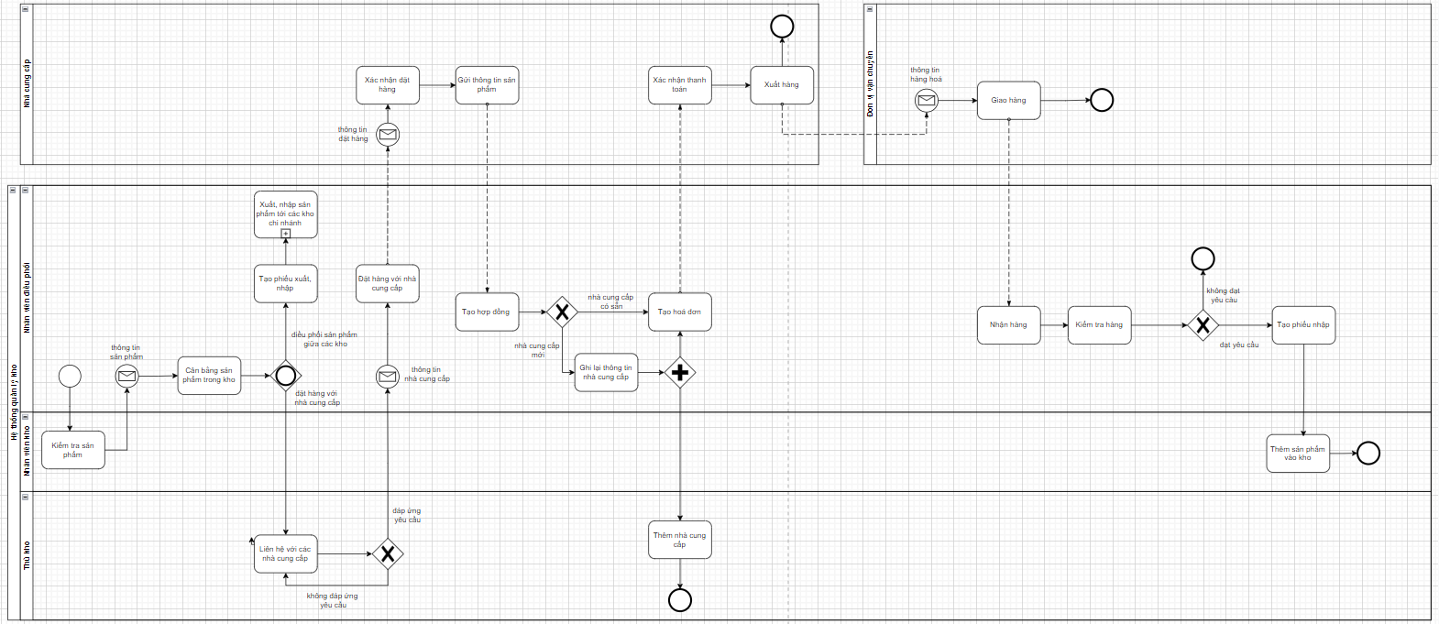

1. BPMN nhập, xuất giữa các kho

* 1. Mô tả ngắn

1. Nhập sản phẩm từ nhà cung cấp

|  |  |  |
| --- | --- | --- |
| Bước | Đối tượng thực hiện | Mô tả |
| 1 | Nhân viên điều phối | * Lấy thông tin sản phẩm từ nhân viên kho |
| 2 | Nhân viên điều phối | * Có thông tin các sản phẩm trong các kho, nhân viên điều phối sẽ bắt đầu điều chỉnh số lượng sản phẩm trong kho nếu thiếu, có thể nhập từ các kho chi nhánh khác hoặc nhập từ các nhà cung cấp. |
| 3 | Nhân viên điều phối | * Nếu nhập sản phẩm từ nhà cung cấp, thì nhân viên điều phối lấy thông tin nhà cung cấp từ thủ kho để liên hệ đặt hàng. |
| 4 | Nhà cung cấp | * Xác nhận đơn đặt hàng và gửi thông tin sản phẩm về cho nhân viên điều phối, để tiến hành tạo hợp đồng |
| 5 | Nhân viên điều phối | * Tạo hợp đồng với nhà cung cấp, nếu là nhà cung cấp đã từng giao dịch trước đây, thì lấy luôn thông tin để lập hoá đơn, * còn là nhà cung cấp mới sẽ ghi lại thông tin nhà cung cấp để thủ kho lưu lại thông tin, đồng thời tạo hoá đơn |
| 6 | Nhà cung cấp | * Tiến hành thanh toán và xuất hàng cho đơn vị vận chuyển |
| 7 | Đơn vị vận chuyển | * Nhận hàng từ nhà cung cấp và giao hàng tới kho |
| 8 | Nhân viên kho | * Nhận hàng từ đơn vị vận chuyển và kiểm tra sản phẩm |
| 9 | Nhân viên điều phối | * Sau khi nhân viên kho kiểm tra sản phẩm, tiếp theo tiến hành tạo phiếu nhập |
| 10 | Nhân viên kho | * Tiến hành nhập kho, thêm sản phẩm vào kho |

1. Nhập xuất từ các kho chi nhánh với nhau

|  |  |  |
| --- | --- | --- |
| Bước | Đối tượng thực hiện | Mô tả |
| 1 | Nhân viên điều phối | * Kiểm tra sản phẩm có trong kho |
| 2 | Nhân viên điều phối | * Tiến hành tạo phiếu xuất và xuất hàng cho đơn vị vận chuyển |
| 3 | Nhân viên điều phối | * Nhận hàng và kiểm tra, nếu không có lỗi thì tạo phiếu nhập |
| 4 | Nhân viên kho | * Tiến hành thêm sản phẩm vào kho |